주식 시장에서 장 시작과 동시에 주가가 전일 종가와 동떨어져 시작하는 갭(Gap) 현상은 투자자들에게 매우 중요한 신호로 받아들여집니다. 이 현상이 발생하는 이유를 단계별로 나누어 설명해 드리겠습니다.
1. 장외 시간 동안의 정보 반영 (시간적 공백)
주식 시장은 24시간 열려 있지 않지만, 세상의 뉴스는 멈추지 않습니다. 장이 종료된 오후부터 다음 날 아침 개장 전까지 발생하는 모든 사건이 개장 시 주가에 한꺼번에 반영됩니다.
- 기업 관련 뉴스: 장 마감 후 발표된 실적 공시, 인수합병(M&A), 유상증자, 갑작스러운 소송이나 사고 등.
- 해외 시장의 영향: 한국 시장이 잠든 사이 미국이나 유럽 증시가 급등하거나 급락하면, 국내 증시도 그 영향을 받아 갭으로 시작할 확률이 높습니다.
- 경제 지표 및 정책: 금리 결정, 고용 지표 발표, 정부의 규제나 지원 정책 등이 밤사이에 발표될 때 발생합니다.
2. 장 시작 전 동시호가 제도
주식 시장은 개장 직전(한국 기준 08:30 ~ 09:00)에 장전 동시호가 접수를 받습니다. 이 시간에는 실시간으로 체결시키지 않고 주문만 모아둡니다.
- 가격 결정 원리: 모인 주문 중에서 가장 많은 거래가 이루어질 수 있는 하나의 가격(시가)을 산출합니다.
- 불균형의 발생: 만약 밤사이 엄청난 호재가 있었다면, 모든 사람이 높은 가격에라도 사겠다고 주문을 넣을 것입니다. 반대로 악재가 있다면 낮은 가격에라도 팔겠다는 주문이 쏟아집니다.
- 결과: 매수세나 매도세가 한쪽으로 압도적으로 쏠리면서, 전일 종가와는 큰 차이가 나는 지점에서 첫 거래 가격이 형성됩니다.
3. 심리적 요인과 수급의 불균형
주식은 결국 수요와 공급의 법칙에 따라 움직입니다.
- 군중 심리: 특정 뉴스에 대해 투자자들이 공포나 환희를 느끼면 '시장가' 주문을 던지게 됩니다. "얼마든 좋으니 일단 사자(혹은 팔자)"는 심리가 강해지면 가격은 수직 상승하거나 하락하며 갭을 만듭니다.
- 유동성 부족: 거래량이 적은 종목의 경우, 소수의 큰 주문만으로도 시가가 크게 왜곡되어 갭이 발생할 수 있습니다.
요약: 갭 상승과 갭 하락
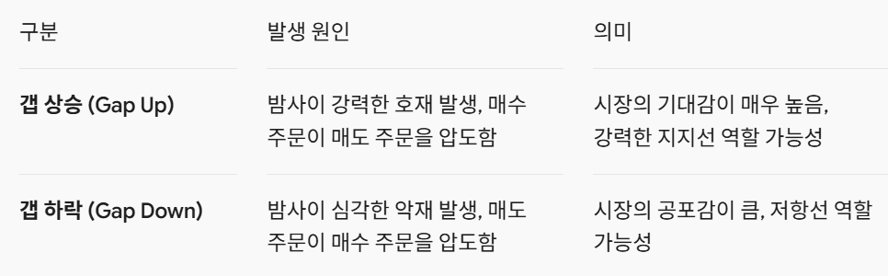
이러한 갭 현상을 이해하는 것은 차트 분석에서 매우 중요한데, 나중에 이 갭이 메워지는지(Gap Fill) 여부를 관찰하는 것도 흥미로운 투자 포인트가 됩니다.
혹시 특정 종목의 차트에서 발생한 갭에 대해 분석하는 방법이나, 파이썬을 활용해 이러한 갭을 탐지하는 코드를 작성하는 방법이 궁금하신가요?
선물(Futures)과 옵션(Options)은 파생상품의 핵심적인 두 축이지만, '권리'와 '의무'라는 측면에서 큰 차이가 있습니다. 이해하기 쉽게 단계별로 나누어 설명해 드리겠습니다.
1. 선물(Futures)과 옵션(Options)의 차이
가장 큰 차이점은 계약을 반드시 이행해야 하는가에 있습니다.
선물 (Futures)
- 정의: 미래의 특정 시점에 미리 정한 가격으로 상품을 사고팔기로 약속하는 것입니다.
- 특징: 만기일이 되면 유리하든 불리하든 무조건 계약을 이행해야 하는 '의무'가 발생합니다.
- 비유: 아파트 분양권과 비슷합니다. 입주 때 가격이 떨어졌어도 계약한 분양가대로 잔금을 치르고 입주해야 하는 의무가 있는 것과 같습니다.
옵션 (Options)
- 정의: 미래의 특정 시점에 미리 정한 가격으로 상품을 사고팔 수 있는 권리를 매매하는 것입니다.
- 특징: 나에게 이익이면 권리를 행사하고, 손해라면 권리를 포기할 수 있습니다. 대신 이 권리를 사기 위해 '프리미엄(수수료)'을 지불해야 합니다.
- 비유: 예약금 5만 원을 걸고 식당을 예약하는 것과 같습니다. 음식이 마음에 안 들면 예약을 취소(권리 포기)할 수 있지만, 미리 낸 5만 원은 돌려받지 못합니다.
2. 옵션의 종류: 콜(Call)과 풋(Put)
옵션은 '사는 권리'인지 '파는 권리'인지에 따라 두 가지로 나뉩니다.
콜 옵션 (Call Option) - "살 수 있는 권리"
- 언제 유리한가? 주가가 상승할 것이라고 예상할 때 삽니다.
- 원리: 예를 들어 현재 10,000원인 주식을 한 달 뒤에 10,000원에 살 수 있는 콜 옵션을 샀다고 가정합시다.
- 한 달 뒤 주가가 15,000원이 되면? 나는 10,000원에 살 권리가 있으니 행사하여 5,000원의 이득을 봅니다.
- 한 달 뒤 주가가 8,000원이 되면? 시장에서 8,000원에 파는 걸 굳이 10,000원에 살 필요가 없으므로 권리를 포기합니다. (이때 손실은 옵션을 살 때 낸 비용으로 한정됩니다.)
풋 옵션 (Put Option) - "팔 수 있는 권리"
- 언제 유리한가? 주가가 하락할 것이라고 예상할 때 삽니다.
- 원리: 현재 10,000원인 주식을 한 달 뒤에 10,000원에 팔 수 있는 풋 옵션을 샀다고 가정합시다.
- 한 달 뒤 주가가 5,000원이 되면? 시장에서는 5,000원에 거래되지만 나는 10,000원에 팔 권리가 있으므로 큰 이득을 봅니다.
- 한 달 뒤 주가가 12,000원이 되면? 시장에서 더 비싸게 팔 수 있는데 굳이 10,000원에 팔 이유가 없으므로 권리를 포기합니다.
3. 요약 비교
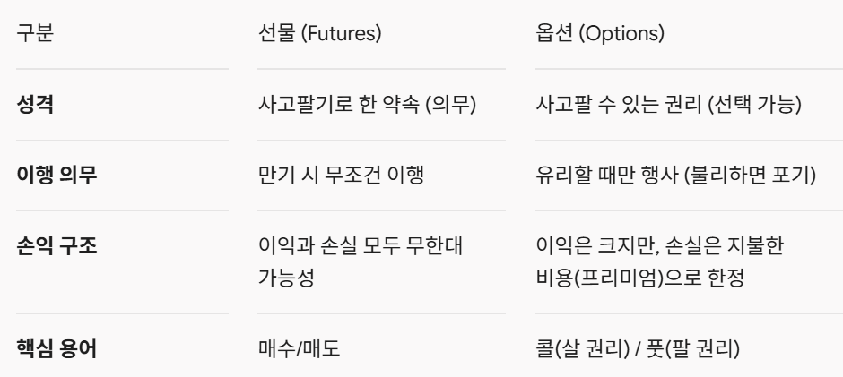
선물과 옵션은 레버리지가 매우 높기 때문에 위험 관리(Risk Management)가 필수적입니다. 혹시 파이썬을 이용해 옵션의 가격을 결정하는 Black-Scholes 모델을 구현해 보거나, 선물/옵션 데이터를 분석하는 코드가 필요하신가요?
채권은 정부나 기업이 큰돈이 필요할 때 투자자들에게 돈을 빌리고 그 대가로 발행하는 ‘채무 증서’입니다. 쉽게 말해 ”언제까지 돈을 빌리고, 그동안 이자는 얼마를 주겠다”라고 약속한 종이입니다.
채권과 금리의 관계는 데이터 과학이나 금융 공학에서도 매우 중요한 개념이므로, 단계별로 나누어 상세히 설명해 드리겠습니다.
1. 채권의 기본 구성 요소
채권을 이해하기 위해서는 세 가지 핵심 용어를 알아야 합니다.
- 액면가 (Face Value): 만기에 돌려받을 원금입니다. (예: 10,000원)
- 표면이율 (Coupon Rate): 채권에 적혀 있는 고정 이자율입니다. (예: 5%)
- 만기 (Maturity): 빌린 돈을 갚기로 약속한 날짜입니다.
2. 채권 가격과 금리의 관계 (역의 상관관계)
가장 혼란스러워하는 부분이지만, 원리는 간단합니다. 시장 금리가 오르면 기존 채권 가격은 떨어지고, 시장 금리가 내리면 기존 채권 가격은 오릅니다. 이를 시소 관계라고 비유합니다.
왜 반대로 움직일까? (예시)
- 상황 설정: 여러분이 이자를 5% 주는 채권(A)을 10,000원에 샀습니다.
- 금리 상승 시: 시장 금리가 올라서 이제 새로 발행되는 채권(B)들은 이자를 10%나 줍니다.
- 사람들은 이자를 5%만 주는 여러분의 채권(A)을 사려고 하지 않을 것입니다.
- 여러분이 이 채권을 팔려면 가격을 10,000원보다 낮게 낮추어야 합니다. (채권 가격 하락)
- 금리 하락 시: 시장 금리가 떨어져서 새로 발행되는 채권©들이 이자를 2%밖에 안 줍니다.
- 이자를 5%나 주는 여러분의 채권(A)은 인기가 폭발합니다.
- 사람들이 서로 사려고 하니 가격이 10,000원보다 비싸집니다. (채권 가격 상승)
3. 채권의 종류
발행 주체에 따라 신뢰도와 수익률이 달라집니다.
- 국채: 국가가 발행합니다. 망할 확률이 거의 없어 가장 안전하지만 이자가 낮습니다.
- 지방채: 지자체가 발행합니다.
- 회사채: 기업이 발행합니다. 기업의 신용도에 따라 이자가 천차만별이며, 망할 위험(부도 위험)이 국채보다 높습니다.
4. 왜 채권에 투자하는가?
주식에 비해 변동성이 낮고 예측 가능한 수익을 제공하기 때문입니다.
- 안정성: 만기까지 보유하면 원금과 약속된 이자를 받습니다.
- 시세 차익: 금리가 내려갈 것으로 예상될 때 채권을 미리 사두었다가, 채권 가격이 오르면 팔아서 이익을 남길 수 있습니다.
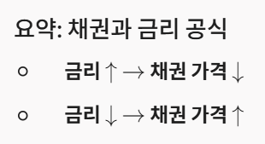
채권은 인플레이션이나 경제 성장 전망과도 밀접하게 연결되어 있습니다. 혹시 파이썬을 활용해 채권의 현재 가치(PV)를 계산하는 수식을 코드로 구현해 보거나, 실제 국고채 금리 데이터를 수집하여 시각화하는 방법이 궁금하신가요?

